北斗 B1I 捕获模块设计与仿真报告
项目组实验报告 2026 年 10 月 19 日 版本 2.2
摘要 完整接收机采用 64 路码相位并行相关、粗细多普勒搜索和带时间外推的捕获移交，原 RTL 及六星软件参考结果继续保留。新增教师单星实验逐次搜索码起始位置，在第 11 轮捕获位置 10，对齐能量为最大未对齐能量的 961 倍。报告给出两种方案的设计、实验结果和验证范围。

1 设计目标与输入条件
捕获模块在未知卫星信号的条件下搜索测距码编号、码相位和多普勒频率，并向跟踪通道提供具有明确参考时刻的初始状态。设计采用共享捕获引擎与多通道管理器协同工作，以减少重复搜索电路，同时支持已捕获卫星的连续跟踪。
参数 | 实验条件
输入文件 | student_release1/student_release/input/scenario.if2
采样率与中频 | 16.368 MHz；4.092 MHz；实数中频
样本量化 | 00 → −3，01 → −1，10 → +1，11 → +3
测距码 | 2046 chip／周期；2.046 Mchip/s；标称周期 1 ms
二次码与数据率 | NH20；D1 导航电文 50 bit/s
公开场景 | 静态六星；100 s；标称 C/N₀ 为 40 dB-Hz

公开输入文件包含 409 200 000 字节，即 1 636 800 000 个实际样本。接收机处理路径仅使用采样流及公开接口参数；合成用例的信号真值由测试台用于评价误差，不进入被测 RTL。
公开输入 SHA256：2c47d1533fa54316952496ffb7905742c34a989b0a6276b867fe69566c5027da
原完整工程历史结果对应 2556e76，20 项 RTL 回归于 2026 年 10 月 13 日通过。第 10 节单星实验对应 7fbbd52。历史曲线、六星软件结果和新增实验分别注明来源及范围。

2 测距码生成与相位约定
B1I 测距码由两个 11 级线性反馈移位寄存器生成，初始状态均为 01010101010。G1 反馈级为 1、7、8、9、10、11；G2 反馈级为 1、2、3、4、5、8、9、11。卫星码由 G1 第 11 级输出与所选 G2 抽头异或形成，每输出 2046 个码片完成一轮码表生成。
当前码发生器支持 PRN 1～63。PRN 1～37 的相位分配依据 B1I ICD 2.1；扩展编号的三抽头分配在参考模型中注明交叉核对来源。码生成结果写入捕获及跟踪所使用的可加载码存储器。软件相关延迟与本地 NCO 相位采用不同符号约定，移交时必须依据同一参考样本进行转换。

3 RTL 捕获技术方案

3.1 并行相关结构
acquisition.sv 由采样缓存、载波下变频、码延迟抽头、并行相关器、粗细搜索控制及移交 NCO 构成。默认设置为 64 路并行相关与 33 024 样本回放缓冲。每一频点分 64 轮回放；各路相邻假设相差半个码片，即 4 个原始样本。硬件按 4096 个槽位组织扫描，覆盖一个码周期的 4092 个半码片位置，末端 4 个槽位按周期回绕。当前回放缓存按 3 位有符号数原样保存样本，既保留原 IF2 的四电平输入，也能正确回放简化信号源中的零值。
每轮先使用 252 个样本填充码延迟线，再进行 1 ms 相干积分。nc 可设为 1 或 2，相邻相干窗口的幅度近似值再非相干累加。下式中 N=16368，m 为相干窗口编号，h 为码相位假设，c 为 ±1 本地码。采样缓存采用同步读结构；码相位、载波相位与积分计数仅在相应有效样本被处理时推进。
$$I_{m,h} = \sum_{n=0}^{N−1}{x[n] c_{h}[n] cos θ[n]}$$
$$Q_{m,h} = −\sum_{n=0}^{N−1}{x[n] c_{h}[n] sin θ[n]}$$

3.2 搜索配置与捕获判决
配置项 | 顶层默认值 | 本次定向用例
码相位并行度 | 64 路 | 64 路
粗频点 | 41 点；约 −10～+10 kHz | 5 点；−500～+1500 Hz
粗频率步长 | 约 500 Hz | 约 500 Hz
相干与非相干积分 | 1 ms × 1 | 1 ms × 2
幅度峰均比门限 | Q4.4 值 40，即 2.5 | Q4.4 值 56，即 3.5

$$A_{h} = \sum_{m=0}^{Nc−1}{[|I_{m,h}| + \frac{|Q_{m,h}|}{2}]}， A_{max} > τ A_{mean}$$
峰值频点的均值由该频点 4096 个槽位统计量之和右移 12 位得到。RTL 采用幅度峰均比，软件参考采用功率峰次峰比，两种门限不能直接互换。粗搜索判决通过后，在峰值附近执行 5 个细频点搜索，步长为粗步长的四分之一，默认约 125 Hz。该门限属于当前开发配置，尚未据统计试验标定虚警概率。

4 捕获状态向跟踪通道移交
码相位搜索结果属于采样缓存的参考时刻。捕获计算期间输入流仍可能继续推进，因此直接装载搜索初相会产生时间偏差。设计记录从缓存起点至当前已处理样本的间隔 Δ，并将码相位外推至移交时刻；外推量同时包含标称码率和由多普勒估计得到的载波辅助项。
$$φ_{ho} = \left[h·2^{36} + Δ\left(2^{34} + a\right)\right] mod \left(2046·2^{37}\right)$$
其中 h 为半码片假设，a 为以 48 位码 NCO 增量表示的载波辅助修正。外推后进入追赶状态，并通过 input_pause 暂停新输入以消化待处理间隔；ready 有效时输出状态对应最后一个已处理样本。通道管理器完成码表装载后发出初始化脉冲，并在该时段暂停输入，避免在初始化拍丢失样本。

5 RTL 仿真设置与结果
tb_acquisition 使用独立信号发生模型产生 650 ms 两星中频输入，其中目标为 PRN 10、干扰卫星为 PRN 28，目标 C/N₀ 为 45 dB-Hz；同时搜索不存在的 PRN 6。该用例以给定的 5 个频点进行定向验证，重点检查相关搜索、相位外推、移交及后续闭环跟踪。
观测项 | 仿真结果
目标捕获 | found=1；h=3192；多普勒频率字 65600
捕获判决统计量 | 峰值 1 013 221；均值 210 098；峰均比约 4.82
移交时刻 | 累计 1 791 804 样本处捕获完成；约 109 ms 移交
移交后跟踪 300 ms | locked=1；码相位误差 0.0058 chip
不存在的 PRN 6 | found=0；峰均比约 3.16，小于用例门限 3.5

2026 年 10 月 13 日的 20 项 RTL 回归全部通过，其中 tb_prn_code_gen、tb_auto_scan、tb_channel_manager 和 tb_acq_input_pause 分别检查码发生、遍历与通道分配、生命周期及输入暂停。上述结果表明对应功能在所列激励下成立；不存在信号的单次拒判不能替代虚警率测量。

6 公开 IF2 数据的软件参考实验
软件参考使用公开文件起始 10 ms 数据，对 PRN 1～63 执行完整粗搜索；多普勒范围为 −10～+10 kHz，步长为 500 Hz。利用中频为采样率四分之一的关系，以 1、−j、−1、j 序列下变频，再将相邻 4 个复样本相加，得到等效采样率 Fd=4.092 MHz 的基带序列。各频点用 FFT 圆相关一次计算 4092 个码延迟假设，并将 10 个独立 1 ms 窗口的相关功率非相干累加。
$$R_{m} = IFFT\{FFT[x_{m}·e^{−j2π\frac{f n}{F_{d}}}]·{FFT[c]}^{*}\}$$
软件以峰值功率与排除峰值附近 ±2 个降采样点后的次峰功率之比进行判决，门限取 2.5。粗搜索后在原采样率上对最佳延迟附近 ±4 个样本重新相关，细化分辨率为 0.125 chip。2026 年 10 月 12 日复核执行该 10 ms 搜索，相关矩阵与保存的 acquisition_maps.npz 逐元素完全一致。
PRN | 粗多普勒 Hz | 循环延迟 样本 | 功率峰次峰比
8 | +500 | 12603 | 6.61
11 | -3000 | 2024 | 8.22
13 | +500 | 1563 | 6.44
21 | -1500 | 6099 | 7.19
28 | +500 | 6611 | 5.41
39 | +500 | 13909 | 5.82

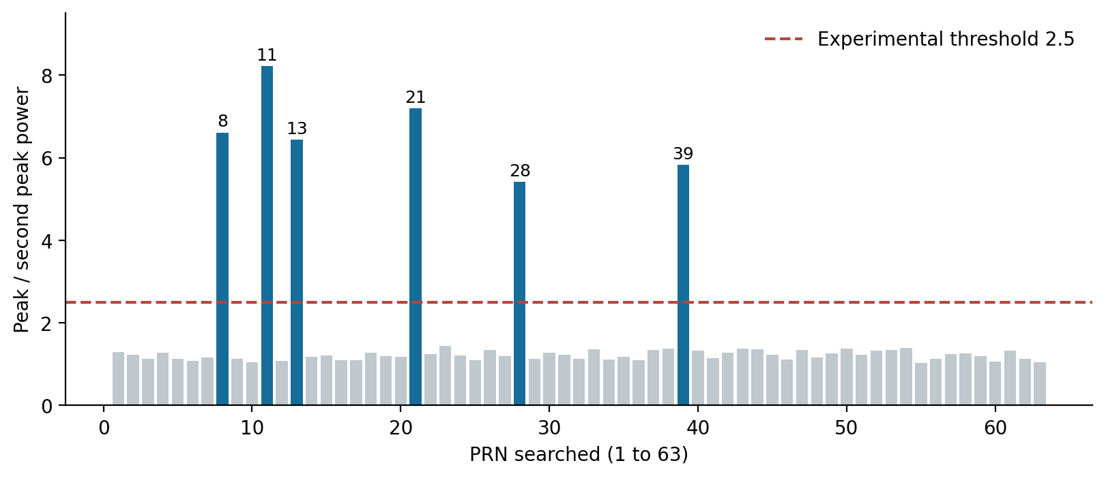
图 1 公开数据 10 ms 软件参考的 PRN 搜索与功率峰次峰比
软件检出 PRN 8、11、13、21、28、39。其后续导航记录已通过教师独立译码校验，为检出信号的可跟踪、可解调性提供了补充依据。这些结果属于软件参考实验，不能据此认定 RTL 已完成 100 s 六星自主接收。

7 仿真结果分析

7.1 RTL 捕获移交的闭环行为
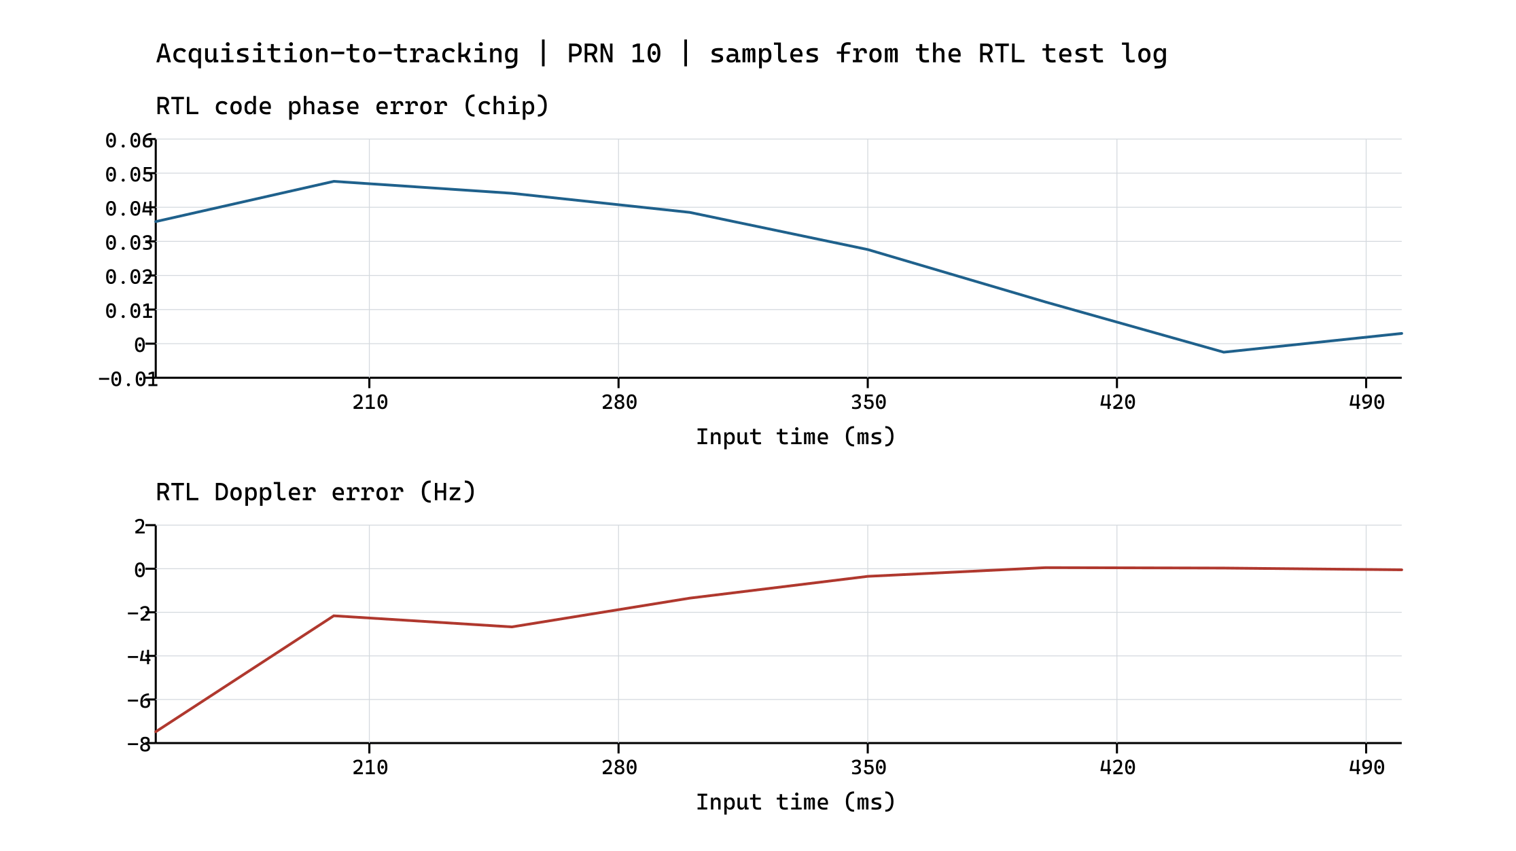
图 2 PRN 10 合成 RTL 用例的移交后误差；曲线连接日志中的 8 个采样点
捕获移交后，码相位误差维持在 0.05 chip 以内，并在约 400 ms 输入时刻进入锁定状态。用例在移交后 200 ms 关闭 FLL 辅助，至跟踪 300 ms 时码误差为 0.0058 chip。该结果检验了捕获与跟踪之间的相位符号、参考时刻及状态装载关系；其有效范围为该合成输入及相应环路配置。

7.2 软件相关功率峰的分析
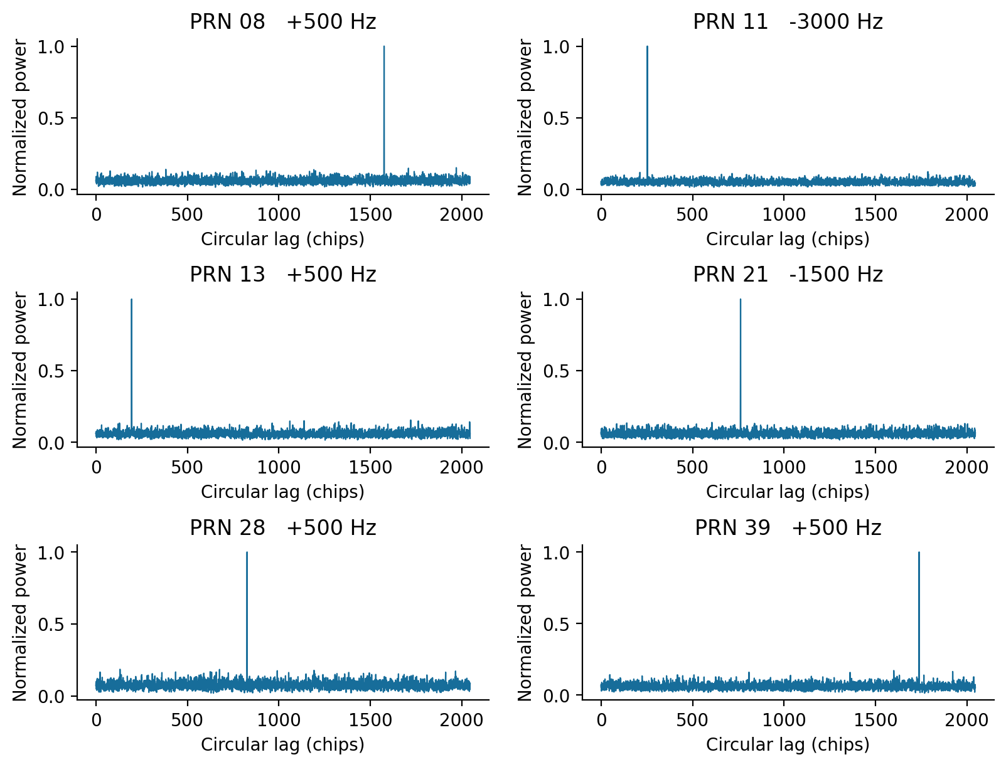
图 3 六颗检出卫星在最佳粗频点处的软件归一化相关功率；横轴为循环码延迟
软件相关图均呈现明显主峰。粗网格残余频差、量化噪声及窗口内 NH 符号变化均可能降低相关增益，因此粗捕获频率与稳态跟踪频率不要求完全相同。对软件功率比和 RTL 幅度比进行分别定义，可避免以统计量不同为原因产生错误的数值比较。

8 验证范围与改进方向
当前已完成并验证 64 路码相位相关、多频点粗细搜索、捕获判决、带参考时刻的码相位移交，以及通道管理器的自动扫描和分配机制。公开播放器短流联调另处理了 65 540 字节，即 262 160 个实际样本；在输出停顿条件下 END 记录样本计数正确，该试验用于确认接口与结束处理。
现有证据尚不包含当前 RTL 对完整公开 100 s 文件的六星接收结果，也未建立低载噪比、多动态及多次噪声试验下的检出率和虚警率曲线。后续应首先完成全量公开场景的 RTL 运行，再以独立合成场景统计门限、频率覆盖和重新捕获性能。实现层面已使用同步读缓存，但最终面积、时序与目标工艺适配仍需综合结果支持。

9 实现文件与复现实验
类别 | 仓库内文件位置
捕获主模块 | rtl/acq/acquisition.sv
测距码生成 | rtl/common/prn_code_gen.sv
通道调度 | rtl/ctrl/channel_manager.sv
公共输入与整机入口 | rtl/common/teacher_stream_frontend.sv  rtl/student_receiver_core.sv；rtl/b1i_rx_top.sv
捕获及移交测试 | tb/system/tb_acquisition.sv
向量与参考模型 | scripts/gen_acq_vectors.py  sw/b1i_ref/acquisition.py；sw/b1i_ref/prn_b1i.py
验证记录 | reports/rtl_unit_results.json  deliverables/模块实验报告/验证资料_20261012/

在仓库根目录执行：python scripts/run_rtl_unit.py acquisition --sim modelsim。全回归执行：python scripts/run_rtl_unit.py --sim modelsim。软件相关复核入口为验证资料目录内的“复核软件捕获.py”。
参考依据：student_release1/student_release/README.md、input/input_contract.json；《北斗卫星导航系统空间信号接口控制文件 B1I B2I 2.1 版》4.3 节；当前 RTL 源码、合成场景元数据及本次仿真日志。

10 单星捕获设计与仿真验证

10.1 实验目标与信号条件
原完整接收机继续采用 acquisition.sv 完成并行码相位及多普勒搜索，并保留捕获移交、跟踪和电文解调链路。新增 bdi_sliding_correlator.sv 以固定卫星编号和已知中频逐次搜索码起始位置，便于在波形中观察从未对齐到对齐的过程。两种实现共用 prn_code_gen.sv；单星演示作为独立验证入口保留在同一工程中。
参数 | 单星实验设置
教师激励 | 简化BDI信号模拟源及捕获成功判断标准/bdi_signal_source.sv
卫星与起始码位置 | PRN 6；信号源起始位置 10，从 0 编号
采样率与中频 | 16.368 MHz；4.092 MHz；多普勒为 0
输入表示 | 有符号二进制补码：01 为 +1，00 为 0，11 为 −1
码周期与每轮长度 | 2046 个码片；每码片 8 个样本；每轮 16368 样本，约 1 ms
叠加符号与噪声 | 包含 NH20 和简化导航位；未叠加噪声
该源逐拍输出一个有符号样本，其位模式与第 1 节公开 IF2 文件的四电平量化含义不同。接收端直接按有符号数解释，00 必须保留为零。源中的导航序列经过简化，本实验只评价捕获过程。

10.2 搜索与能量判决
本地码由独立的码发生器生成。接收机从起始位置 0 开始，每轮处理 16368 个有效样本；未达到门限时，将本地码的起始位置增加 1，达到 2045 后回到 0。输入无效时，样本计数、本地码位置和载波位置均保持。信号源的调试码线仅供测试台显示和核对，不参与捕获判决。
每个样本与本地载波及本地码相乘，分别累加得到 I、Q。最后一个样本计入后，再计算并锁存相关能量：
$E = I^{2} + Q^{2}$
能量门限为 67 108 864，即 8192 的平方。E 达到门限时置 capture，并保存成功位置；随后保持该位置继续比较。dump 在每轮结束时输出一个时钟周期的提示。I、Q 为 24 位有符号数，平方采用 48 位，能量之和采用 49 位无符号数。

10.3 逐轮仿真结果
2026 年 10 月 19 日在 ModelSim SE-64 10.5 中运行教师实际信号源和捕获 RTL。表中位置与能量属于刚完成的同一窗口。前 10 轮逐次搜索，第 11 轮首次达到门限，随后完成两个确认窗口。
窗口 | 起始位置 | Q 累加值 | 相关能量 E | capture
1 | 0 | -1,624 | 2,637,376 | 0
2 | 1 | -56 | 3,136 | 0
3 | 2 | 56 | 3,136 | 0
4 | 3 | -1,736 | 3,013,696 | 0
5 | 4 | 1,848 | 3,415,104 | 0
6 | 5 | -56 | 3,136 | 0
7 | 6 | -1,848 | 3,415,104 | 0
8 | 7 | 1,848 | 3,415,104 | 0
9 | 8 | -56 | 3,136 | 0
10 | 9 | -56 | 3,136 | 0
11 | 10 | -57,288 | 3,281,914,944 | 1
12 | 10 | 57,288 | 3,281,914,944 | 1
13 | 10 | -57,288 | 3,281,914,944 | 1
全部窗口的 I 累加值均为 0。前 10 轮最大未对齐能量为 3 415 104，对齐后的三个窗口能量均为 3 281 914 944。因此，本次观测的最小对齐能量与最大未对齐能量之比为：
$R = \frac{3 281 914 944}{3 415 104} = 961 > 100$
该结果满足能量高于未对齐值两个数量级的验收要求。NH 符号变化使 Q 的正负号改变，平方后能量保持一致。三个对齐窗口共核对 49 104 个有效样本，信号码与本地码无一处不同；累计输入 212 784 个有效样本。
补充验证中，含输入停顿的单星用例得到相同的逐轮结果；错误卫星码 PRN 5、固定错误位置 0 和零输入均未触发捕获。原并行捕获引擎也已接入同一教师源，检出半码片位置 20、多普勒字 0；位置 20 与本节的 10 个整码片表示同一相位偏移。该并行用例仍采用原有幅度峰均比判据，统计量不与本节 E 混用。

10.4 波形观测与结果分析
图 4 的数据来自 RTL 每轮结束时导出的记录。图 5 从同一实验生成的 ModelSim 波形文件读取码线，再绘制为对比图。
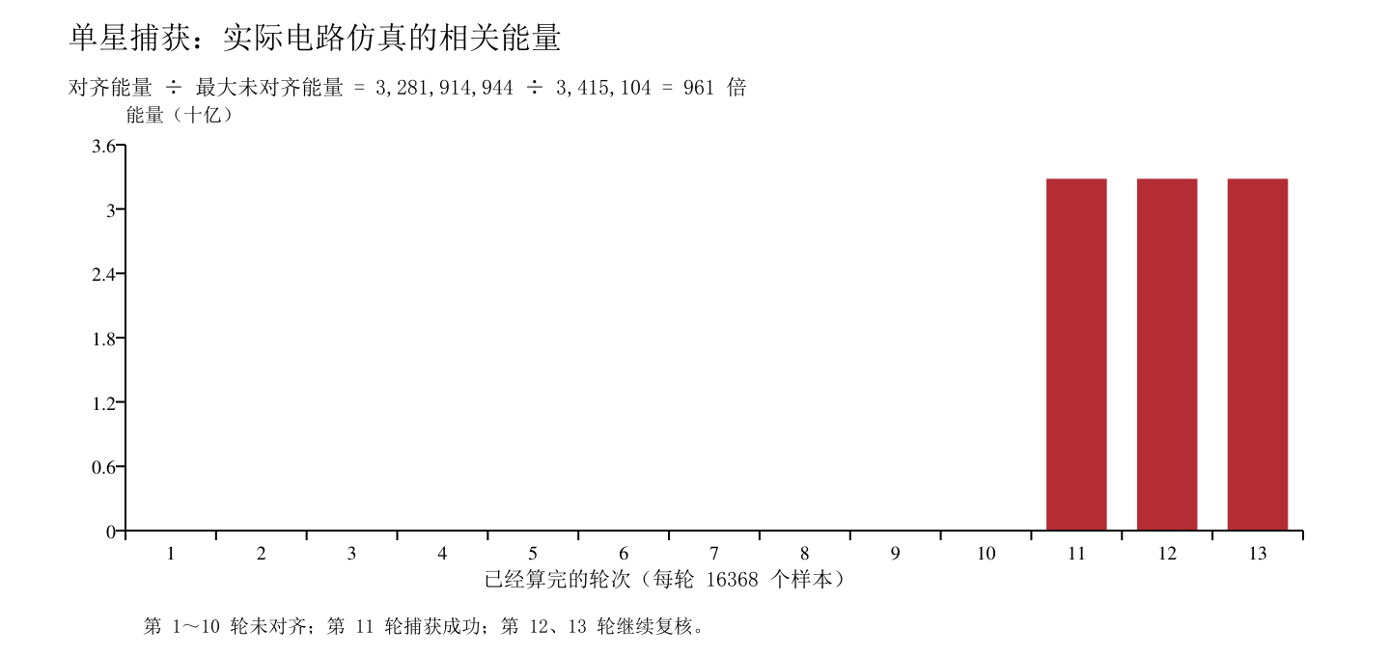
图 4 单星捕获的逐轮相关能量及 961 倍能量比
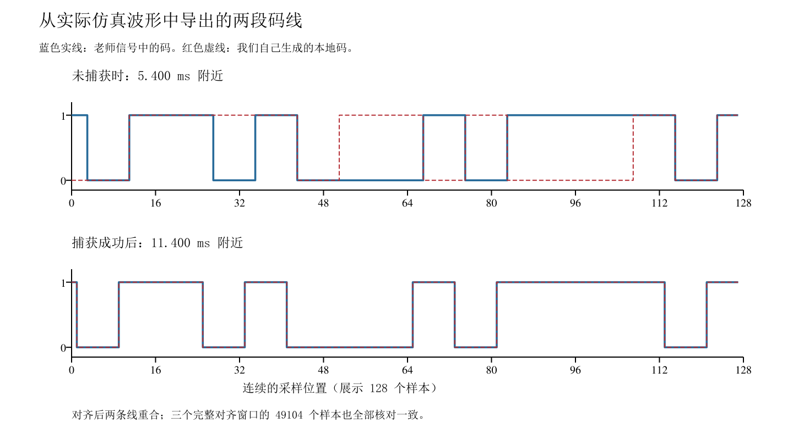
图 5 未对齐与捕获成功后的信号码和本地码
未对齐时，两串码的正负贡献大部分抵消，累加结果较小；对齐后，大量贡献同向累加，形成明显的能量峰。图中的能量是相关累加值平方后的结果，并非直接对原始输入样本求能量。

10.5 验证范围与实现文件
本实验验证了固定 PRN、零多普勒、无噪声条件下的码位置搜索、完整窗口累加和能量判决。961 倍是本次对齐窗口相对于实际搜索的前 10 个未对齐窗口的比值。它不能直接推广为全部码位置、有噪声或存在频率误差时的性能保证；能量门限也只针对本次幅度与积分配置。完整接收机的验证范围仍按第 8 节所列条件判断。
判据必须区分单位。本节采用 I²+Q²，能量比为 961；若只比较 |I|+|Q|，本场景的幅度比为 31，不能用该幅度比替代能量验收结果。接收机通过能量门限决定是否成功，测试台中的位置 10 仅用于检查结果。
用途 | 仓库内文件位置
原完整捕获与后续链路 | rtl/acq/acquisition.sv；rtl/ctrl/channel_manager.sv；rtl/track/tracking_channel.sv
新增单星捕获电路 | rtl/acq/bdi_sliding_correlator.sv
共用码发生器 | rtl/common/prn_code_gen.sv
单星连接和检查 | 单星捕获验收/tb_single_sat_capture.sv
仿真与波形入口 | 单星捕获验收/run_demo.ps1；单星捕获验收/wave.do
本次验证记录 | 验证资料_20261019/capture.csv；result.json；teacher_capture_validation.json

10.6 实验复现与验收观测
在项目根目录的“单星捕获验收”文件夹中双击“打开验收波形.cmd”。脚本重新编译并仿真，自动核对逐轮位置、能量和捕获结果后，打开实际记录的 ModelSim 波形。每次运行使用独立目录，旧波形可以继续保留。
波形信号 | 观测内容
signal_code 与 local_code | 分别为信号码和本地码；成功后两条码线重合
result_phase 与 energy | 刚完成窗口的位置与能量；第 11 轮为位置 10 和高能量
dump 与 capture | 每轮结束的提示与捕获标志；成功后 capture 保持为 1
总览显示 0～14 ms；可分别放大 5.400 ms 和 11.400 ms 附近，比较未对齐和已对齐的码线。能量值反映最近一个已完成窗口，本地码则随正在处理的窗口推进。详细操作、关键代码定位和讲稿见“验收文件索引与讲解提纲.md”；原完整工程讲解见“原完整项目讲解提纲_20261013.md”。
命令行复现：powershell.exe -NoProfile -ExecutionPolicy Bypass -File .\单星捕获验收\run_demo.ps1。只仿真、不打开窗口时追加 -NoGui。

附录 新版输入契约与联调验证
新版教师包位于 student_release1/student_release/。输入文件的采样参数和内容未变，修订的是 32 位传输所含样本数、位对顺序及 sample_index 步长。下表明确区分文件与总线契约，避免重复重排。
检查项 | 新版接口契约
总线与时序 | 32 bit＝16 个样本；[1:0] 最早；标签步长 16
文件与播放器 | 文件每字节 [7:6] 最早；播放器已转换总线排列
默认配置 | STREAM_MODE=2；TAG_STRIDE=16；只在 valid／ready 握手时计数

捕获以实际样本流填充回放缓存；缓存参考时间和移交外推的样本间隔均按真实样本推进。输入顺序或每传输样本数错误会同时破坏相关峰和外推时刻。本次独立顺序检查确认新版前端输入契约；捕获功能结论仍由 PRN 10／6 合成用例及移交闭环结果支持。
验证项 | 结果与范围
逐样本顺序与背压 | 65 540 字节；262 160 样本；16 385 次传输；跨 64 KiB 边界，PASS
短流整机输出 | 1 条 END；样本总数 262 160；输入／输出错误均为 0
兼容与错误配置 | 旧版短流 BIN 一致；错排列在第 2 个样本拒绝；无信号性能结论

2026 年 10 月 13 日完整 RTL 回归 20／20 通过；输入配置解析的 5 项检查通过。回归日志保留生成时 dfaeb88 与工作区修改标记，被测源码随后提交为 2556e76。既有仿真曲线和软件统计保留 2026 年 10 月 12 日的来源，不改写为新增全量实验。
短流数据仅约 16 ms，未产生成功捕获、锁定跟踪、导航或公共观测记录；其结论限于样本排列、握手、实际计数和结束处理。全量 100 s RTL 六星接收与目标工艺综合仍需独立验证。
复现入口：scripts/run_teacher_receiver.py --max-bytes 65540 --stall-period 7；独立采样顺序测试台：tb/integration/tb_teacher_player_order.sv；证据目录：验证资料_20261013。完整工程的操作命令见“原完整项目讲解提纲_20261013.md”；新增单星演示见“验收文件索引与讲解提纲.md”。

